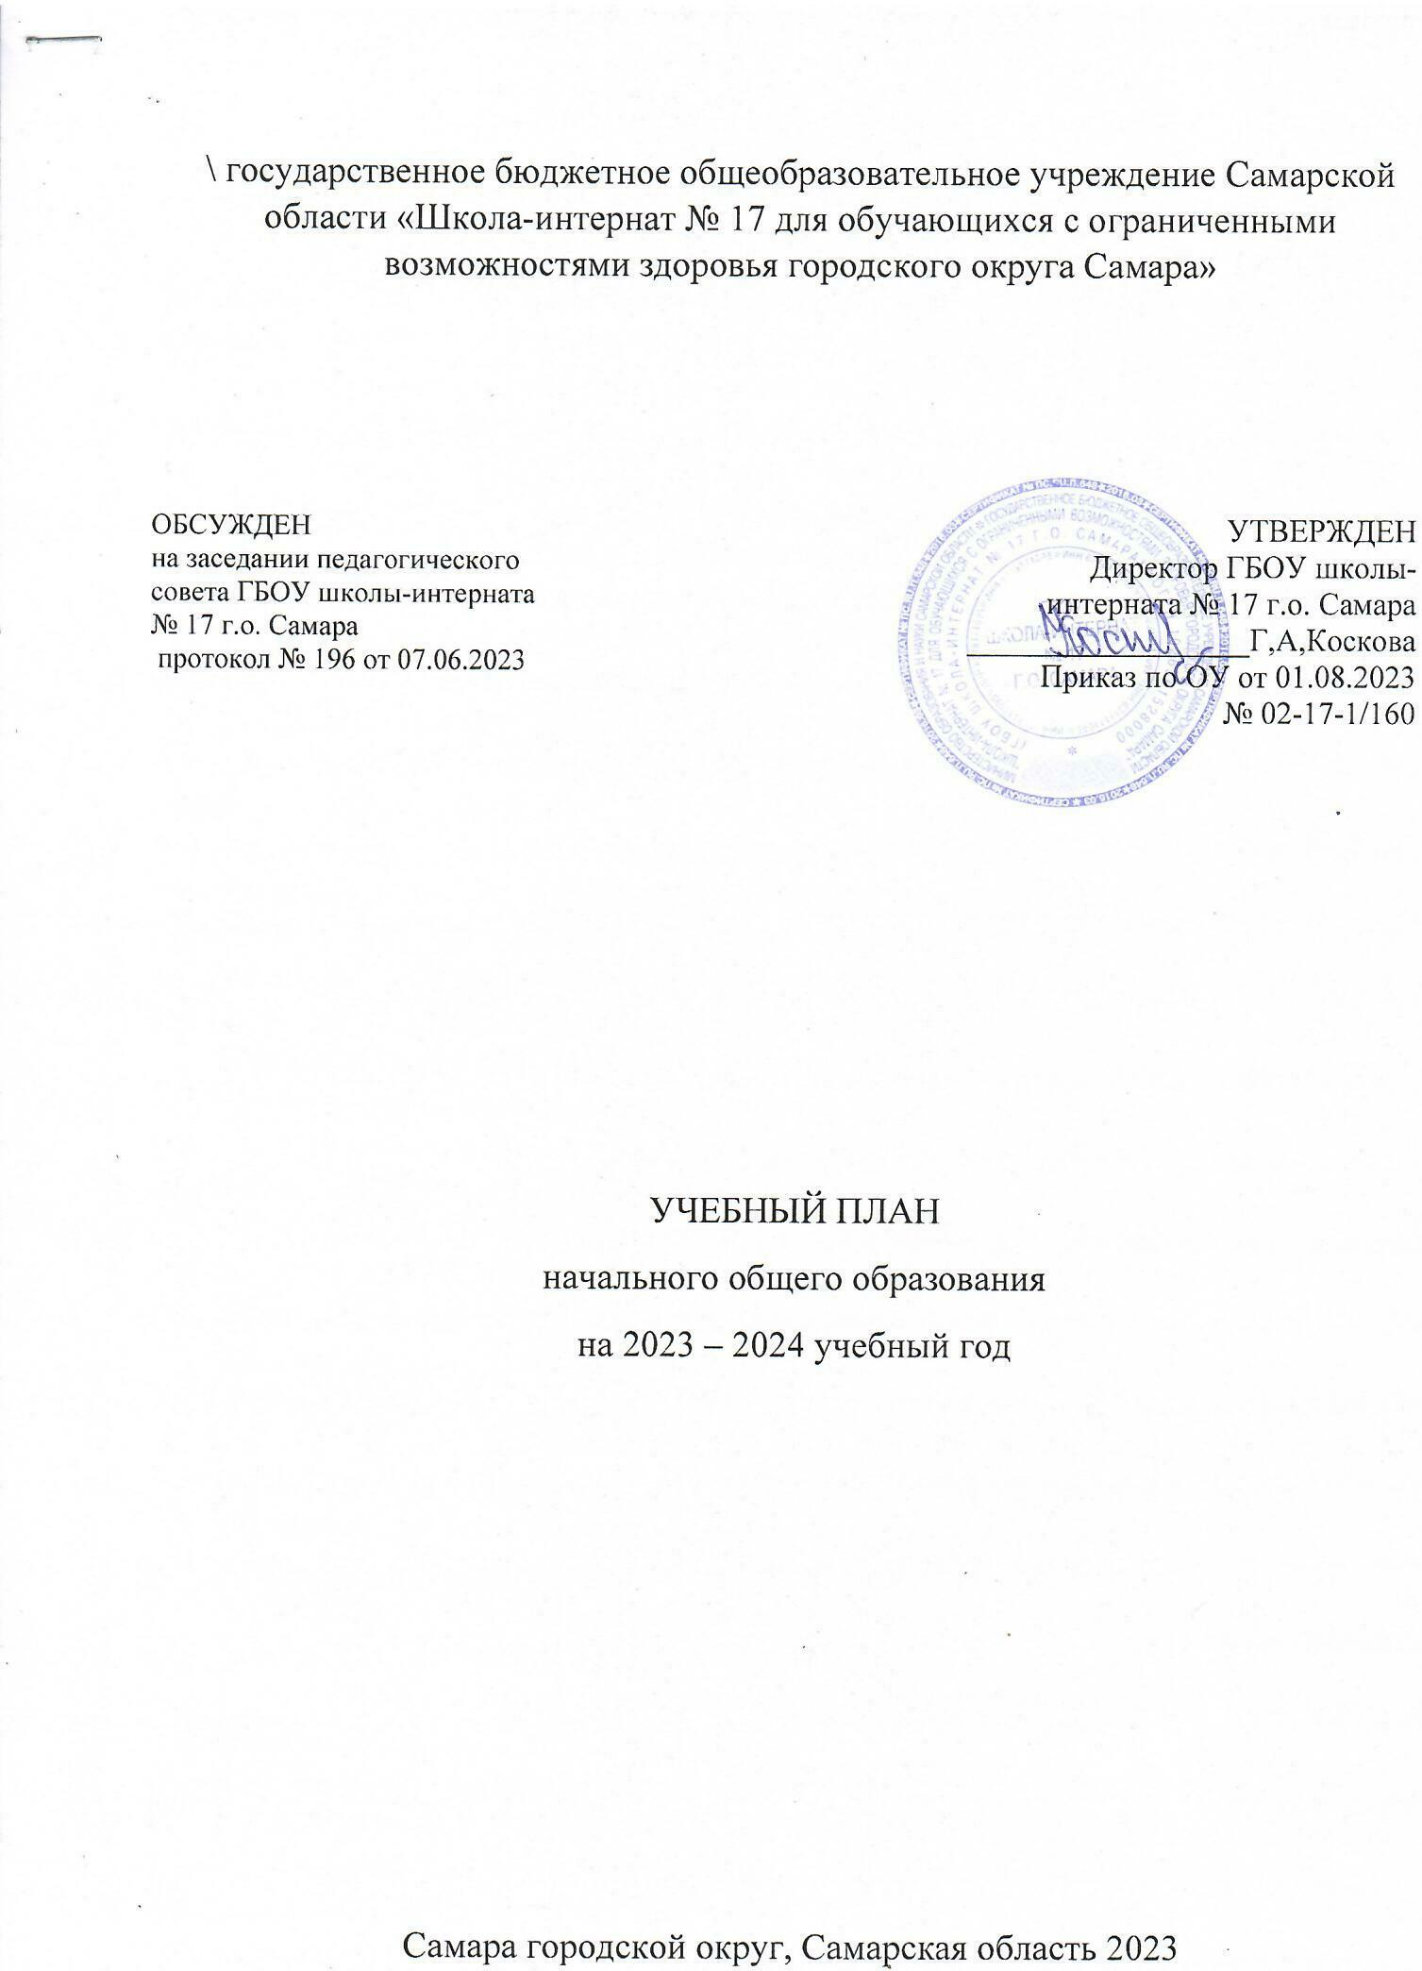
ПОЯСНИТЕЛЬНАЯ ЗАПИСКА

Учебный план начального общего образования государственного бюджетного общеобразовательного учреждения Самарской области «Школа-интернат № 17 для обучающихся с ограниченными возможностями здоровья городского округа Самара» (далее - учебный план) для 1-4 классов, реализующих основную образовательную программу начального общего образования, соответствующую ФГОС НОО ОВЗ (приказ Министерства просвещения Российской Федерации от 31.05.2021 № 286 «Об утверждении федерального государственного образовательного стандарта начального общего образования»,
Приказ Минпросвещения России от 24.11.2022 г. № 1023 "Об утверждении федеральной адаптированной образовательной программы начального общего образования для обучающихся с ограниченными возможностями здоровья") фиксирует общий объём нагрузки, максимальный объём аудиторной нагрузки обучающихся, состав и структуру предметных областей, распределяет учебное время, отводимое на их освоение по классам и учебным предметам.
Учебный план является частью образовательной программы государственного бюджетного общеобразовательного учреждения Самарской области «Школа-интернат № 17 для обучающихся с ограниченными возможностями здоровья городского округа Самара», разработанной в соответствии с ФГОС начального общего образования, с учетом Федеральной образовательной программой начального общего образования, и обеспечивает выполнение санитарно-эпидемиологических требований СП 2.4.3648-20 и гигиенических нормативов и требований СанПиН 1.2.3685-21.
Учебный план ГБОУ школы-интерната № 17 г.о. Самара составлен на основании следующих документов:
- Федеральный закон от 29.12.2012 г. № 273-ФЗ «Об образовании в
Российской Федерации».
­ СанПиН 1.2.3685-21 «Гигиенические нормативы и требования к
обеспечению безопасности и (или) безвредности для человека
факторов среды обитания» (утв. Постановлением Главного
государственного санитарного врача РФ от 28 января 2021 года N 2).
Уровень НОО:
­ Приказ Минпросвещения России от 31.05.2021 N 286 (ред. от
18.07.2022) «Об утверждении федерального государственного
образовательного стандарта начального общего образования».
­ Приказ Министерства просвещения Российской Федерации от
16.11.2022 № 992 «Об утверждении федеральной образовательной
программы начального общего образования»
- Приказ Министерства образования и науки РФ от 19 декабря 2014 г. N 1598
"Об утверждении федерального государственного образовательного
стандарта начального общего образования обучающихся с ограниченными
возможностями здоровья" (с изменениями и дополнениями)
- Приказ Минпросвещения России от 24.11.2022 г. № 1023 "Об утверждении
федеральной адаптированной образовательной программы начального
общего образования для обучающихся с ограниченными возможностями
здоровья"
­ АООП НОО ГБОУ школы-интерната № 17 г.о. Самара, утвержденная приказом от 01.08.2023_№ 02-17-1/160
­ Устав ГБОУ школы-интерната № 17 г.о. Самара
­ Календарный учебный график ГБОУ школы-интерната № 17 г.о. Самара.
Учебный план составлен в соответствии с методическими рекомендациями
федерального и регионального уровней»;
План внеурочной деятельности составлен в соответствии с положением о ВД, методическими рекомендациями федерального и регионального уровней.
Учебный год в государственном бюджетном общеобразовательном учреждении Самарской области «Школа-интернат № 17 для обучающихся с ограниченными возможностями здоровья городского округа Самара» начинается 01.09.2023 и заканчивается 25.05.2024.
Продолжительность учебного года в 1 классе - 33 учебные недели во 2-4 классах – 34 учебных недели.
Максимальный объем аудиторной нагрузки обучающихся в неделю составляет в 1 классе - 21 час, во 2 – 4 классах – 23 часа .
Образовательная недельная нагрузка распределяется равномерно в течение учебной недели, при этом объем максимально допустимой нагрузки в течение дня составляет:
- для обучающихся 1-х классов - не превышает 4 уроков и один раз в неделю -5 уроков.
- для обучающихся 2-4 классов - не более 5 уроков.
Распределение учебной нагрузки в течение недели строится таким образом, чтобы наибольший ее объем приходился на вторник и (или) среду. На эти дни в расписание уроков включаются предметы, соответствующие наивысшему баллу по шкале трудности либо со средним баллом и наименьшим баллом по шкале трудности, но в большем количестве, чем в остальные дни недели.
Изложение нового материала, контрольные работы проводятся на 2 - 4-х уроках в середине учебной недели. Продолжительность урока (академический час) составляет 40 минут, за исключением 1 класса.
Обучение в 1-м классе осуществляется с соблюдением следующих дополнительных требований:
- учебные занятия проводятся по 5-дневной учебной неделе и только в первую смену;
- использование «ступенчатого» режима обучения в первом полугодии (в сентябре, октябре - по 3 урока в день по 35 минут каждый, в ноябре-декабре - по 4 урока по 35 минут каждый; январь - май - по 4 урока по 40 минут каждый).
- Продолжительность выполнения домашних заданий составляет во 2-3 классах - 1,5 ч., в 4 классах - 2 ч.
С целью профилактики переутомления в календарном учебном графике предусматривается чередование периодов учебного времени, сессий и каникул. Продолжительность каникул в течение учебного года составляет не менее 30 календарных дней, летом — не менее 8 недель. Для первоклассников предусмотрены дополнительные недельные каникулы в середине третьей четверти.
Учебные занятия для учащихся 2-4 классов проводятся по 5-и дневной учебной неделе.
Учебный план состоит из двух частей — обязательной части и части, формируемой участниками образовательных отношений. Обязательная часть учебного плана определяет состав учебных предметов обязательных предметных областей.
Часть учебного плана, формируемая участниками образовательных отношений, обеспечивает реализацию индивидуальных потребностей обучающихся. Время, отводимое на данную часть учебного плана внутри максимально допустимой недельной нагрузки обучающихся, может быть использовано: на проведение учебных занятий, обеспечивающих различные интересы обучающихся
В государственном бюджетном общеобразовательном учреждении Самарской области «Школа-интернат № 17 для обучающихся с ограниченными возможностями здоровья городского округа Самара» языком обучения является русский язык.
Адаптированная основная общеобразовательная программа начального общего образования пролонгирована. Программа 1 класса реализуется в течение 2 лет: 1 дополнительный класс – 1 год обучения, 1 класс – 2 год обучения.
При изучении предметной области «Основы религиозных культур и светской этики» выбор одного из учебных модулей осуществляются по заявлению родителей (законных представителей) несовершеннолетних обучающихся.
Курс ОРКСЭ преподается в 4 классах в объеме 34 часов (1 час в неделю).
Курс «История Самарского края» проводится в 3 классах в объеме 1 час в неделю за счет часов внеурочной деятельности.

В учебный план включены курсы, входящие в обязательную коррекционную подготовку:
- охрана и развитие остаточного зрения и зрительного восприятия,
- ориентировка в пространстве,
- развитие коммуникативной деятельности
- социально-бытовая ориентировка,
- АФК,
- ритмика
- индивидуальные коррекционные занятия
При изучении предметов не осуществляется деление учащихся на подгруппы.
Промежуточная аттестация – процедура, проводимая с целью оценки качества освоения обучающимися части содержания (четвертное оценивание) или всего объема учебной дисциплины за учебный год (годовое оценивание).
Промежуточная/годовая аттестация обучающихся за четверть осуществляется в соответствии с календарным учебным графиком.
Все предметы обязательной части учебного плана оцениваются по четвертям. Предметы из части, формируемой участниками образовательных отношений, являются безотметочными и оцениваются «зачет» или «незачет» по итогам четверти.
Промежуточная аттестация проходит на последней учебной неделе четверти. Формы и порядок проведения промежуточной аттестации определяются «Положением о формах, периодичности и порядке
текущего контроля успеваемости и промежуточной аттестации обучающихся государственное бюджетное общеобразовательное учреждение Самарской области «Школа-интернат № 17 для обучающихся с ограниченными возможностями здоровья городского округа Самара».
Формы промежуточной аттестации обучающихся определяются в полном соответствии с действующим в школе «Положением о формах, периодичности и порядке текущего контроля успеваемости и промежуточной аттестации обучающихся».
Промежуточная аттестация может быть проведена в следующих формах:
- защита проекта,
- собеседование
- и др
Предмет | Класс | Формы промежуточной аттестации
Русский язык | 1(доп), 1 | контрольная работа, комплексная диагностическая работа
 | 2-4 | контрольная работа, комплексная диагностическая работа, тест
Литературное чтение | 1 (доп), 1 | собеседование, проверка техники чтения
 | 2-4 | собеседование, проверка техники чтения, защита проектов, тест
Математика | 1 (доп), 1 | контрольная работа, комплексная диагностическая работа
 | 2-4 | контрольная работа, комплексная диагностическая работа, тест
Окружающий мир | 1-4 | контрольная работа, комплексная диагностическая работа, тест, защита проектов,

Оценивание младших школьников в течение первого года обучения осуществляются в форме словесных качественных оценок на критериальной основе, в форме письменных заключений учителя, по итогам проверки самостоятельных работ.
Освоение основных образовательных программ начального общего образования завершается итоговой аттестацией. Нормативный срок освоения ООП НОО составляет 5 лет.

УЧЕБНЫЙ ПЛАН

Предметная область | Учебный предмет | Количество часов в неделю
 |  | 1а (д) | 1б(д) | 1а | 2а | 3а | 3б | 3в | 4а
Обязательная часть
Русский язык и литературное чтение | Русский язык | 5 | 5 | 5 | 4 | 4 | 4 | 4 | 4
 | Литературное чтение | 4 | 4 | 4 | 4 | 4 | 4 | 4 | 3
Иностранный язык | Иностранный язык | 0 | 0 | 0 | 2 | 2 | 2 | 0 | 2
Математика и информатика | Математика | 4 | 4 | 4 | 4 | 4 | 4 | 4 | 4
Обществознание и естествознание ("окружающий мир") | Окружающий мир | 2 | 2 | 2 | 2 | 1 | 1 | 1 | 1
Основы религиозных культур и светской этики | Основы религиозных культур и светской этики | 0 | 0 | 0 | 0 | 0 | 0 | 0 | 1
Искусство | Изобразительное искусство | 1 | 1 | 1 | 1 | 1 | 1 | 1 | 1
 | Музыка | 1 | 1 | 1 | 1 | 1 | 1 | 1 | 1
Технология | Технология | 1 | 1 | 1 | 1 | 1 | 1 | 2 | 1
Физическая культура | Физическая культура | 3 | 3 | 3 | 3 | 3 | 3 | 3 | 3
Итого |  | 21 | 21 | 21 | 22 | 21 | 21 | 20 | 21
Часть, формируемая участниками образовательных отношений
Наименование учебного курса
Занимательный русский язык (3в – русский язык) |  | 0 | 0 | 0 | 1 | 1 | 1 | 1 | 1
Мир вокруг нас (3в – Окружающий мир) |  | 0 | 0 | 0 | 0 | 1 | 1 | 1 | 1
Математика |  |  |  |  |  |  |  | 1
Итого |  | 0 | 0 | 0 | 1 | 2 | 2 | 3 | 2
ИТОГО недельная нагрузка |  | 21 | 21 | 21 | 23 | 23 | 23 | 23 | 23
Количество учебных недель |  | 33 | 33 | 33 | 34 | 34 | 34 | 34 | 34
Всего часов в год |  | 693 | 693 | 693 | 782 | 782 | 782 | 680 | 782

План внеурочной деятельности (недельный)
государственное бюджетное общеобразовательное учреждение Самарской области «Школа-интернат № 17 для обучающихся с ограниченными возможностями здоровья городского округа Самара»
Учебные курсы | Количество часов в неделю
 | 1а (д) | 1б(д) | 1а | 2а | 3а | 3б | 3в | 4а
Ритмика | 1 | 1 | 1 | 1 | 1 | 1 | 1 | 1
Адаптивная физическая культура | 1 | 1 | 1 | 1 | 1 | 1 | 1 | 1
Развитие коммуникативной деятельности | 1 | 1 | 1 | 1 | 1 | 1 | 0 | 1
Охрана и развитие остаточного зрения и зрительного восприятия | 1 | 1 | 1 | 1 | 1 | 1 | 0 | 1
Развитие моторики | 1 | 1 | 1 | 1 | 1 | 1 | 0 | 1
Разговор о важном | 1 | 1 | 1 | 1 | 1 | 1 | 1 | 1
Курс по развитию речи "Секреты речи" | 1 | 1 | 1 | 1 | 0 | 0 | 0 | 1
Рассказы по истории Самарского края | 0 | 0 | 0 | 0 | 1 | 1 | 0 | 0
Ориентировка в пространстве | 1 | 1 | 1 | 1 | 1 | 1 | 1 | 1
Индивидуальные коррекционные занятия | 1 | 1 | 1 | 1 | 1 | 1 | 4 | 1
Социально-бытовая ориентировка | 1 | 1 | 1 | 1 | 1 | 1 | 2 | 1
ИТОГО недельная нагрузка | 10 | 10 | 10 | 10 | 10 | 10 | 10 | 10

